|  |  |
| --- | --- |
| **Gerb-BMSTU_01** | **Министерство науки и высшего образования Российской Федерации**  Калужский филиал  федерального государственного бюджетного  образовательного учреждения высшего образования  ***«Московский государственный технический университет имени Н.Э. Баумана (национальный исследовательский университет)»***  ***(КФ МГТУ им. Н.Э. Баумана)*** |

**ФАКУЛЬТЕТ** ***ИУК «Информатика и управление»***

**КАФЕДРА** \_\_***ИУК4 «Программное обеспечение ЭВМ, информационные технологии»***

**ДОМАШНЯЯ РАБОТА**

**«Основы Spark. Установка Spark. Основные команды для работы с RDD»**

**ДИСЦИПЛИНА: «Технологии обработки больших данных»**

|  |  |  |
| --- | --- | --- |
| Выполнил: студент гр. ИУК4-72Б | | \_\_\_\_\_\_\_\_\_\_\_\_\_\_\_\_\_ ( Карельский М.К. )  (Подпись) |
| Проверил: | | \_\_\_\_\_\_\_\_\_\_\_\_\_\_\_\_\_ ( Голубева С.Е. )  (Подпись) |
| Дата сдачи (защиты):  Результаты сдачи (защиты): | | |
|  | - Балльная оценка:  - Оценка: | |

Калуга, 2023

**Цель:** формирование практических навыков работы с платформой Apache Spark для обработки больших данных.

**Задачи:**

1. Изучить основы Apache Spark.
2. Научиться устанавливать и конфигурировать Spark.
3. Уметь работать с RDD.
4. Получить навыки написания программ для обработки больших данных.

**Задание:**

Написать скрипт для платформы Apache Spark для решения задачи, указанной в варианте. В качестве входных текстовых файлов можно использовать книги в txt формате из библиотеки Project Gutenberg: <https://www.gutenberg.org>.

**Вариант 7**

Для двух текстовых файлов подсчитать количество слов, которые встречаются одновременно и в первом, и во втором файле. Результат сохранить в файл в виде пар ключ-значение, где ключ – количество общих слов, значение – само слово.

**Листинг:**

***HW.py***

from pyspark.sql import SparkSession

import shutil

spark = SparkSession.builder.appName("WordCount").getOrCreate()

text\_file\_1 = spark.sparkContext.textFile("pg71725.txt")

text\_file\_2 = spark.sparkContext.textFile("pg71729.txt")

counts\_1 = text\_file\_1.flatMap(lambda line: line.strip().lower().split(" "))\

    .map(lambda word: (word, 1))\

        .reduceByKey(lambda a, b: a + b)

counts\_2 = text\_file\_2.flatMap(lambda line: line.strip().lower().split(" "))\

    .map(lambda word: (word, 1))\

        .reduceByKey(lambda a, b: a + b)

joined = counts\_1.join(counts\_2)\

    .map(lambda val: (val[0], val[1][0] + val[1][1]))\

        .sortBy(lambda val: val[1], False)

shutil.rmtree("./result")

joined.saveAsTextFile("./result")

spark.stop()

**Результат:**

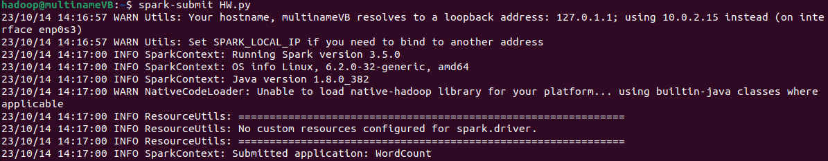

**Рис. 1.** Запуск программы

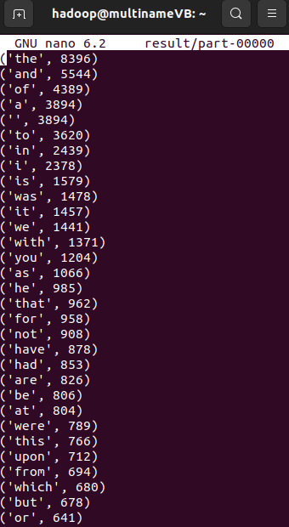

**Рис. 2.** Результат

**Вывод:** в ходе выполнения домашней работы были получены практические навыки работы с платформой Apache Spark для обработки больших данных.

**ОСНОВНАЯ ЛИТЕРАТУРА**

1. Федин Ф.О. Анализ данных. Часть 1. Подготовка данных к анализу [Электронный ресурс] : учебное пособие / Ф.О. Федин, Ф.Ф. Федин. — Электрон. текстовые данные. — М. : Московский городской педагогический университет, 2012. — 204 c. — 2227-8397. — Режим доступа: http://www.iprbookshop.ru/26444.html
2. Федин Ф.О. Анализ данных. Часть 2. Инструменты Data Mining [Электронный ресурс] : учебное пособие / Ф.О. Федин, Ф.Ф. Федин. — Электрон. текстовые данные. — М. : Московский городской педагогический университет, 2012. — 308 c. — 2227-8397. — Режим доступа: http://www.iprbookshop.ru/26445.html
3. Чубукова, И.А. Data Mining [Электронный ресурс] : учеб. Пособие — Электрон. дан. — Москва : , 2016. — 470 с. — Режим доступа: https://e.lanbook.com/book/100582. — Загл. с экрана.
4. Воронова Л.И. Big Data. Методы и средства анализа [Электронный ресурс] : учебное пособие / Л.И. Воронова, В.И. Воронов. — Электрон. текстовые данные. — М. : Московский технический университет связи и информатики, 2016. — 33 c. — 2227-8397. — Режим доступа: http://www.iprbookshop.ru/61463.html

**ДОПОЛНИТЕЛЬНАЯ ЛИТЕРАТУРА**

1. Волкова Т.В. Разработка систем распределенной обработки данных [Электронный ресурс] : учебно-методическое пособие / Т.В. Волкова, Л.Ф. Насейкина. — Электрон. текстовые данные. — Оренбург: Оренбургский государственный университет, ЭБС АСВ, 2012. — 330 c. — 2227-8397. — Режим доступа: http://www.iprbookshop.ru/30127.html
2. Кухаренко Б.Г. Интеллектуальные системы и технологии [Электронный ресурс] : учебное пособие / Б.Г. Кухаренко. — Электрон. текстовые данные. — М. : Московская государственная академия водного транспорта, 2015. — 116 c. — 2227-8397. — Режим доступа: http://www.iprbookshop.ru/47933.html
3. Воронова Л.И. Интеллектуальные базы данных [Электронный ресурс] : учебное пособие / Л.И. Воронова. — Электрон. Текстовые данные. — М. : Московский технический университет связи и информатики, 2013. — 35 c. — 2227-8397. — Режим доступа: http://www.iprbookshop.ru/63324.html
4. Николаев Е.И. Базы данных в высокопроизводительных информационных системах [Электронный ресурс] : учебное пособие / Е.И. Николаев. — Электрон. текстовые данные. — Ставрополь: Северо-Кавказский федеральный университет, 2016. — 163 c. — 2227-8397. — Режим доступа: http://www.iprbookshop.ru/69375.html

**Электронные ресурсы:**

1. http://hadoop.apache.org/ (англ.)
2. https://spark.apache.org/ (англ.)